Ngày soạn: 07/12/2024

TUẦN 14
TIẾT 27: ÔN TẬP THĂNG BẰNG TĨNH

I. YÊU CẦU CẦN ĐẠT:
1. Năng lực:
1.1: Năng lực chung:
- Biết khẩu lệnh và cách thức thực hiện được động tác thăng bằng tĩnh, biết cách chơi trò chơi, để thực hiện nhiệm vụ học tập.
- Hình thành và phát triển năng lực tự chủ và tự học: Thông qua việc tự xem trước khẩu lệnh, quan sát tranh ảnh cách thực hiện động tác thăng bằng tĩnh trong sách giáo khoa.
- Hình thành và phát triển năng lực giao tiếp và hợp tác: Biết phân công, hợp tác trong nhóm để thực hiện các động tác và trò chơi.
1.2: Năng lực đặc thù:
- Hình thành và phát triển năng lực chăm sóc sức khỏe: Biết thực hiện vệ sinh sân tập, thực hiện vệ sinh cá nhân trước, trong và sau khi tập để đảm bảo an toàn trong tập luyện, biết điều chỉnh chế độ dinh dưỡng đảm bảo cho cơ thể.
- Hình thành và phát triển năng lực giải quyết vấn đề và sang tạo: Thông qua việc thực hiện được động tác thăng bằng tĩnh. Biết quan sát tranh, tự khám phá bài và quan sát động tác làm mẫu của giáo viên để tập luyện.
2. Phẩm chất: Bài học góp phần bồi dưỡng cho học sinh các phẩm chất.
- Tự giác, tích cực, chăm chỉ và đoàn kết trong tập luyện và hoạt động tập thể; hoàn thành lượng vận động.
II. ĐỒ DÙNG DẠY HỌC
- Giáo viên chuẩn bị: Tranh ảnh động tác thăng bằng trước, trang phục thể thao, còi phục vụ trò chơi.
- Học sinh chuẩn bị: Giày thể thao, trang phục thể thao
III. CÁC HOẠT ĐỘNG DẠY HỌC CHỦ YẾU
Nội dung | LV Đ |  | Phương pháp, tổ chức và yêu cầu
 | Thời gian | Số lần | Hoạt động GV | Hoạt động HS
I. HĐ mở đầu:  1.Nhận lớp:  2. Khởi động  - Xoay các khớp cổ tay, cổ chân, vai, hông, gối,...  - Tập bài võ cổ truyền  - Trò chơi: “Nhảy đúng, nhảy nhanh”.  II. HĐ hình thành kiến thức :  Ôn tập thăng bằng tỉnh.  * Thăng bằng một chân nâng gối trước và thăng bằng trước.  * Thăng bằng trước  III. HĐ luyện tập.  Tập luyện cá nhân  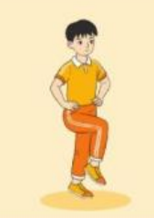  Tập luyện cặp đôi.  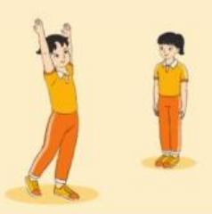  Tập theo tổ nhóm  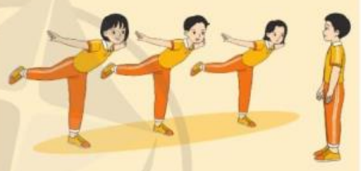  Thi đua giữa các tổ  Trò chơi: “Thăng bằng chuyền, bắt bóng”.  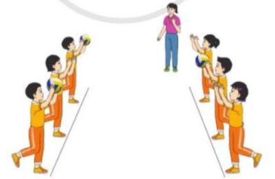  IV. HĐ vận dụng.  * Vận dụng kiến thức:  - HS quan sát tranh, ảnh.  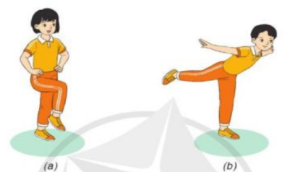  V. HĐ kết thúc.  - Thả lỏng cơ toàn thân.  - Củng cố hệ thống bài học.  - Nhận xét và hướng dẫn tập luyện ở nhà.  - Xuống lớp. | 7-10’  2-3’  3-5’  15-20’  4-6’  1- 2’  4- 5’ | 2x8n  4- 6l  4- 6l  4- 6l  1l  2x  8n | - GV nhận lớp, thăm hỏi sức khỏe học sinh phổ biến nội dung, yêu cầu giờ học  - Hướng dẫn vệ sinh sân tập  - GV hướng dẫn học sinh khởi động.  - GV hô  - GV hướng dẫn chơi:  - Điều hành trò chơi:  - Nhận xét, đánh giá  - GV hướng dẫn lại, làm mẫu động tác kết hợp phân tích lại kĩ thuật động tác.  - Hô nhịp và thực hiện động tác, hướng dẫn HS thực hiện động tác.  - GV quan sát, uốn nắm và sửa sai cho HS.  - GV quan sát, giúp đỡ, sửa sai.  - GV quan sát, giúp đỡ, sửa sai.  - Yêu cầu Tổ trưởng cho các bạn luyện tập theo khu vực.  - GV quan sát, uốn nắn, sửa sai cho HS.  - GV tổ chức cho HS thi đua giữa các tổ.  -Tuyên dương tổ tập đều, đúng nhất.  - GV nêu tên trò chơi, phổ biến luật chơi, cách chơi.  - Cùng hs nhắc lại luật chơi và cách chơi.  - Cho HS chơi thử.  - Tổ chức cho HS chơi.  - GV nêu câu hỏi.  + Em hãy nêu tên động tác và thực hiện động tác.  - GV hướng dẫn.  - GV cùng hs hệ thống lại bài.  - Nhận xét kết quả, ý thức, thái độ học của HS.  - HD sử dụng SGK để Hs ôn lại bài và chuẩn bị bài sau.  - GV hô “giải tán”. | Đội hình nhận lớp  xxxxxxxxxx  xxxxxxxxxx  xxxxxxxxxx XGV  - Cán sự tập trung lớp, điểm số, báo cáo sĩ số, tình hình lớp cho GV.  - Đội hình cự ly rộng, đứng so le  - HS tập  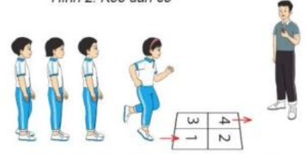  - HS lắng nghe, tiếp thu và ghi nhớ.  - Tập luyện theo sự hướng dẫn của GV.  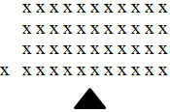  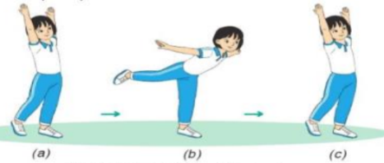  - HS tự tập luyện.  - HS thay phiên nhau hô nhịp.  - Quan sát, nhận xét, giũp đỡ bạn sửa sai.  - HS thay phiên nhau hô nhịp.  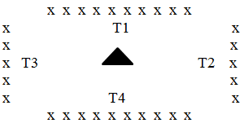  - Từng tổ lên thi đua - trình diễn  - HS nhắc lại luật chơi, cách chơi.  - HS tiến hành chơi trò chơi dưới sự chỉ huy của GV.  - Chơi trò đúng luật, nhiệt tình, sôi nổi và an toàn.  - HS quan sát tranh ảnh và trả lời câu hỏi của Gv.  - HS thực hiện thả lỏng  - HS cùng GV hệ thống lại bài.  - HS tập chung thực hiện theo hướng dẫn của GV và nhận hướng dẫn tập luyện ở nhà.  - HS hô “khỏe”.
V. Điều chỉnh bổ sung:

Ngày soạn:7/12/2024

BÀI 2: THĂNG BẰNG ĐỘNG
TIẾT 28: THĂNG BẰNG MỘT CHÂN CO, DUỖI GỐI

I. YÊU CẦU CẦN ĐẠT:
1. Năng lực:
1.1. Năng lực chung:
- Biết khẩu lệnh và cách thức thực hiện được động tác thăng bằng một chân co, duỗi gối, biết cách chơi trò chơi, để thực hiện nhiệm vụ học tập.
- Hình thành và phát triển năng lực tự chủ và tự học: Thông qua việc tự xem trước khẩu lệnh, quan sát tranh ảnh cách thực hiện động tác thăng bằng một chân co, duỗi gối trong sách giáo khoa.
- Hình thành và phát triển năng lực giao tiếp và hợp tác: Biết phân công, hợp tác trong nhóm để thực hiện các động tác và trò chơi.
1.2. Năng lực đặc thù:
- Hình thành và phát triển năng lực chăm sóc sức khỏe: Biết thực hiện vệ sinh sân tập, thực hiện vệ sinh cá nhân trước, trong và sau khi tập để đảm bảo an toàn trong tập luyện, biết điều chỉnh chế độ dinh dưỡng đảm bảo cho cơ thể.
- Hình thành và phát triển năng lực giải quyết vấn đề và sang tạo: Thông qua việc thực hiện được động tác thăng bằng một chân co, duỗi gối. Biết quan sát tranh, tự khám phá bài và quan sát động tác làm mẫu của giáo viên để tập luyện.
2. Phẩm chất: Bài học góp phần bồi dưỡng cho học sinh các phẩm chất.
- Tự giác, tích cực, chăm chỉ và đoàn kết trong tập luyện và hoạt động tập thể; hoàn thành lượng vận động.
II. ĐỒ DÙNG DẠY HỌC
- Giáo viên chuẩn bị: Tranh ảnh động tác thăng bằng một chân nâng gối trước, trang phục thể thao, còi phục vụ trò chơi.
- Học sinh chuẩn bị: Giày thể thao, trang phục thể thao
III. CÁC HOẠT ĐỘNG DẠY HỌC CHỦ YẾU
Nội dung | LV Đ |  | Phương pháp, tổ chức và yêu cầu
 | Thời gian | Số lần | Hoạt động GV | Hoạt động HS
I. HĐ mở đầu:  1.Nhận lớp:  2. Khởi động  - Xoay các khớp cổ tay, cổ chân, vai, hông, gối,...  - Tập bài võ cổ truyền  - Trò chơi: “Bịt mắt bắt dê”.  II. HĐ hình thành kiến thức :  1. Thăng bằng một chân co, duỗi gối.  + TTCB: Đứng thẳng, hai tay chống hông.  + Động tác: Một chân co gối sao cho bàn chân hướng xuống mặt đất, đạp duỗi thẳng gối về trước. Thực hiện co, đạp duỗi gối liên tục trong 3 đến 5 nhịp đếm.  + Kết thúc: Về TTCB.  III. HĐ luyện tập.  1. Thăng bằng một chân nâng gối trước.  Tập luyện cá nhân  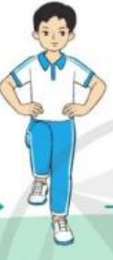  Tập luyện cặp đôi.  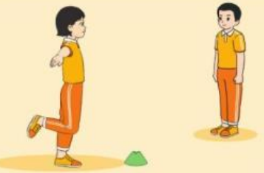  Tập theo tổ nhóm  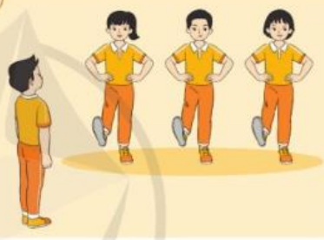  Thi đua giữa các tổ  Trò chơi: “Làm theo hiệu lệnh”.  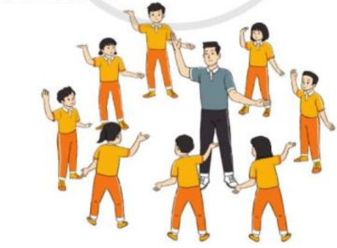  IV. HĐ vận dụng.  * Vận dụng kiến thức:  - HS quan sát tranh, ảnh.  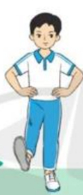  V. HĐ kết thúc.  - Thả lỏng cơ toàn thân.  - Củng cố hệ thống bài học.  - Nhận xét và hướng dẫn tập luyện ở nhà.  - Xuống lớp. | 7-10’  2-3’  5-7’  10-15’  4-6’  1- 2’  4-5’ | 2x8n  2- 4l  2- 4l  2- 4l  1l  2lx  8n | - GV nhận lớp, thăm hỏi sức khỏe học sinh phổ biến nội dung, yêu cầu giờ học  - Hướng dẫn vệ sinh sân tập  - GV hướng dẫn học sinh khởi động.  - GV hô  - GV hướng dẫn chơi:  - Điều hành trò chơi:  - Nhận xét, đánh giá  - GV làm mẫu động tác kết hợp phân tích kĩ thuật động tác.  - Hô nhịp và thực hiện động tác mẫu, hướng dẫn HS thực hiện đt.  - GV quan sát, uốn nắm và sửa sai cho HS.  - GV quan sát, giúp đỡ, sửa sai.  - GV quan sát, giúp đỡ, sửa sai.  - Yêu cầu Tổ trưởng cho các bạn luyện tập theo khu vực.  - GV quan sát, uốn nắn, sửa sai cho Hs.  - GV tổ chức cho HS thi đua giữa các tổ.  -Tuyên dương tổ tập đều, đúng nhất.  - GV nêu tên trò chơi, phổ biến luật chơi, cách chơi.  - Cùng hs nhắc lại luật chơi và cách chơi.  - Cho HS chơi thử.  - Tổ chức cho HS chơi.  - Gv nêu câu hỏi.  + Em hãy nêu tên động tác và thực hiện động tác.  - GV hướng dẫn.  - GV cùng hs hệ thống lại bài.  - Nhận xét kết quả, ý thức, thái độ học của HS.  - HD sử dụng SGK để HS ôn lại bài và chuẩn bị bài sau.  - GV hô “giải tán”. | Đội hình nhận lớp  xxxxxxxxxx  xxxxxxxxxx  xxxxxxxxxx XGV  - Cán sự tập trung lớp, điểm số, báo cáo sĩ số, tình hình lớp cho GV.  - Đội hình cự ly rộng, đứng so le  - HS tập  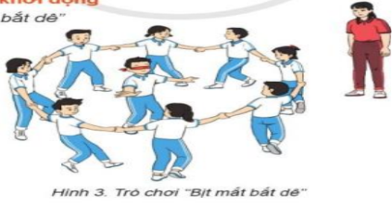  - HS lắng nghe, tiếp thu và ghi nhớ.  - Tập luyện theo sự hướng dẫn của GV.  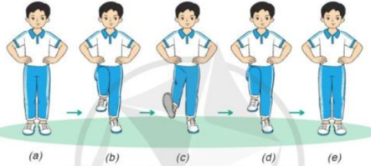  - HS tự tập luyện.  - HS thay phiên nhau hô nhịp.  - Quan sát, nhận xét, giũp đỡ bạn sửa sai.  - HS thay phiên nhau hô nhịp.  - Từng tổ lên thi đua - trình diễn  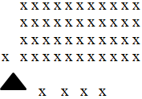  - HS nhắc lại luật chơi, cách chơi.  - HS tiến hành chơi trò chơi dưới sự chỉ huy của GV.  - Chơi trò đúng luật, nhiệt tình, sôi nổi và an toàn.  - HS quan sát tranh ảnh và trả lời câu hỏi của GV.  - HS thực hiện thả lỏng  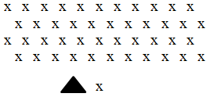  - HS cùng GV hệ thống lại bài.  - HS tập chung thực hiện theo hướng dẫn của GV và nhận hướng dẫn tập luyện ở nhà.  - HS hô “khỏe”.

